2019～2020学年度下期八年级期末质量检测
物 理
一、选择题
1. 首先用实验测定大气压强值的科学家是（ ）
A. 托里拆利 B. 阿基米德
C. 帕斯卡 D. 牛顿
【1题答案】
【答案】A
【解析】
【详解】托里拆利首先想到用玻璃管装满水银再倒插入水银槽，测出了大气压所支持水银柱的高度，算出了大气压强值，故选A。
2. 下图所示的用具中，属于费力杠杆的是（ ）
A. 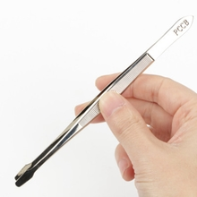镊子 B. 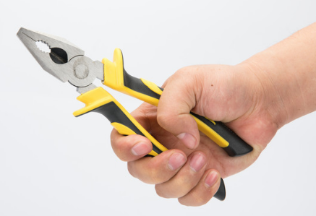 钳子 C. 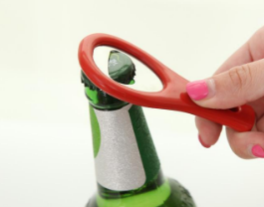 起子 D. 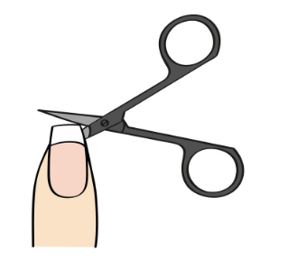 剪子
【2题答案】
【答案】A
【解析】
【详解】A．镊子在使用过程中，动力臂小于阻力臂，是费力杠杆；
B．钳子在绞铁丝过程中，动力臂大于阻力臂，是省力杠杆；
C．起子在使用过程中，动力臂大于阻力臂，是省力杠杆．
D．剪刀在剪断毛线过程中，动力臂大于阻力臂，是省力杠杆．
故选A。
3. 下列说法不正确的是（ ）
A. 一个成年人站立时对地面的压强约1.5 × 10⁴ Pa
B. 一标准大气压比大象躺倒时对地面的压强大
C. 把一个鸡蛋举起2 m高，做的功大约是1 J
D. 一个普通中学生在死海中漂浮时，受到的浮力约为50 N
【3题答案】
【答案】D
【解析】
【详解】A．一个成年人站立时对地面的压力约为600N，受力面积约为0.04m²，通过计算压强约为1.5 × 10⁴ Pa，故A正确，A不符合题意；
B．一标准大气压为1×10⁵Pa，比大象躺倒时对地面的压强大，故B正确，B不符合题意；
C．一个鸡蛋重约0.5N，把一个鸡蛋举起2 m高，做的功大约是1 J，故C正确，C不符合题意；
D．一个普通中学生的重力约为500N，在死海中漂浮时，受到的浮力等于重力约为500N，故D不正确，D符合题意。
故选D。
4. 下列各项措施中，用来减小有害摩擦的是（ ）
A. 为了防止传动带打滑，需要把皮带张紧些
B. 足球守门员戴有防滑手套
C. 自行车轴承中装有滚珠
D. 汽车轮胎凹凸不平的花纹
【4题答案】
【答案】C
【解析】
【详解】A．为了防止传动带打滑，需要把皮带张紧些，是通过增加压力，增大有益摩擦。故A不符合题意；
B．足球守门员戴有防滑手套，是通过增大接触面粗糙程度增加有益摩擦，故B不符合题意；
C．自行车轴承中装有滚珠是通过变滑动为滚动摩擦来减小有害摩擦，故C符合题意；
D．汽车轮胎凹凸不平的花纹，是通过增大接触面粗糙程度来增加有益摩擦，故D不符合题意。
故选C。
5. 如图所示，对以下实验分析正确的是（ ）
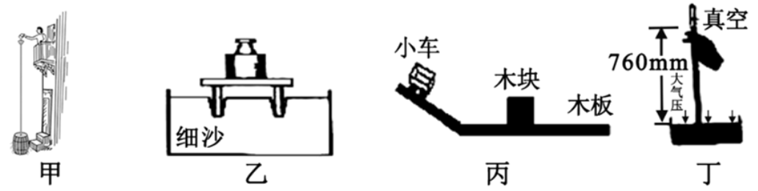
A. 甲图实验，帕斯卡裂桶实验，证明液体压强随深度的增加而增加
B. 乙图实验，压有砝码的桌子放在细沙上，砝码越轻，桌腿下陷越深
C. 丙图实验，若用毛巾代替木板，小车跑得更远
D. 丁图实验，在教室内可以用水代替水银做托里拆利实验
【5题答案】
【答案】A
【解析】
【详解】A．帕斯卡裂桶实验，证明液体压强随深度的增加而增加，而与液体的质量和容器的形状无关。故A项正确；
B．乙图实验，压有砝码的桌子放在细沙上，砝码越重，桌腿对沙子的压力越大，桌腿下陷越深，故B项错误；
C．丙图实验，用毛巾代替木板，毛巾对小车的阻力更大，小车跑得更近，故C项错误；
D．水的密度小于水银的密度，所以在教室内不可以用水代替水银做托里拆利实验，故D项错误。
故选A。
6. 关于重力、弹力和摩擦力，下列说法正确的是（ ）
A. 物体受到的重力的方向总是竖直向下的
B. 摩擦力的方向一定与物体运动的方向相反
C. 弹力就是用弹簧测力计测量的力
D. 同一个物体，在月球上的重力和地球上的大小一样
【6题答案】
【答案】A
【解析】
【详解】A．物体受到的重力的方向总是竖直向下的，故A正确；
B．摩擦力的方向总是阻碍相对运动的，不一定与物体运动的方向相反，故B不正确；
C．弹力是物体由于发生弹性形变而产生的力，拉力属于弹力，故C不正确；
D．同一个物体，在月球上和地球上的质量大小一样，重力不同，在月球上的重力是地球上重力的1/6，故D不正确。
故选A。
7. 用大小不变的水平力，拉木块在水平桌面上做匀速直线运动，如图所示。木块在运动过程中，下列说法正确的是（ ）
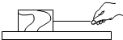
A. 木块受到的重力和桌面对木块的支持力是一对平衡力
B. 绳对木块的拉力大于木块对绳的拉力
C. 绳对木块的拉力大于木块的重力
D. 若全部力突然消失，则木块在水平桌面上处于静止状态
【7题答案】
【答案】A
【解析】
【详解】A．平衡力是一个物体受到大小相等、方向相反、作用在同一直线上的两个力作用，因此，木块受到的重力和桌面对木块的支持力是一对平衡力，故A正确；
B．因为拉木块在水平桌面上做匀速直线运动，绳对木块的拉力等于木块对绳的拉力，故B错误；
C．绳对木块的拉力方向水平向右，木块的重力竖直向下，无法金鹰比较，故C错误；
D．根据牛顿第一定律，物体不受力时将保持原来的运动状态不变，若全部的力突然消失，则木块在水平桌面上处于匀速直线运动，故D错误。
故选A。
8. 下列说法正确的是（ ）
A. 轮船的排水量是指满载货物时排开的水的体积
B. 在水面以下的潜水艇是靠改变它所受的浮力大小来实现上浮和下沉的
C. 飞机机翼上下表面产生的压强差就是它前进的动力
D. 汽车赛车车身很低，轮子相距远，在快速行驶时不易翻倒
【8题答案】
【答案】D
【解析】
【详解】A．轮船的排水量是指满载时排开的水的质量，不是排开水的体积，故A错误；
B．在水面以下的潜水艇是靠改变自身重力来实现上浮和下沉的，故B错误；
C．飞机前进的动力是机翼上下表面产生的压力差，不是压强差，故C错误；
D．赛车车身很低，轮子相距较远，赛车重心低，这样可以增加赛车的稳定性，故D正确。
故选D。
9. 如图所示，将同一个鸡蛋先后放入甲、乙两杯盐水中，鸡蛋在甲杯中处于漂浮状态，在乙杯中处于悬浮状态．下列判断正确的是
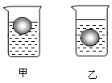
A. 甲杯中盐水的密度大于乙杯中盐水的密度
B. 甲杯中盐水的密度小于乙杯中盐水的密度
C. 鸡蛋在甲杯中受到的浮力大于在乙杯中受到的浮力
D. 鸡蛋在甲杯中受到的浮力小于在乙杯中受到的浮力
【9题答案】
【答案】A
【解析】
【详解】由于是同一个鸡蛋放在甲、乙两个杯中，故鸡蛋的重力是不变的，由于甲中鸡蛋处于漂浮状态，即ρ_{盐水甲}>ρ_{鸡蛋}，乙中鸡蛋处于悬浮状态，即ρ_{盐水乙}＝ρ_{鸡蛋}，故ρ_{盐水甲}>ρ_{盐水乙}，A是正确的，B是不对的；无论是漂浮还是悬浮，浮力都等于重力，即F_{浮}＝G_{鸡蛋}，故C、D放弃不正确．
10. 如图所示，关于托里拆利实验，下列说法正确的是（ ）
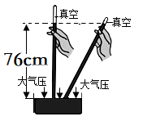
A. 实验时，等玻璃管中的水银稳定后，再向水银槽中倒入一部分水银，则玻璃管内的水银柱会变长
B. 将玻璃管倾斜放置时，玻璃管内的水银柱会变长
C. 实验时玻璃管中进入一个小气泡，管内水银柱高度将变高
D. 将此装置从地面移至山顶，玻璃管内的水银面会上升
【10题答案】
【答案】B
【解析】
【详解】A．向水银槽中倒入一部分水银，外界大气压不变，水银柱高度不变，故A项错误；
B．将玻璃管倾斜放置时，水银的柱的高度不变，但玻璃管内的水银柱会变长，故B项正确；
C．实验时玻璃管中进入一个小气泡，管内水银柱上方不再是真空，上方气体对水银柱有向下的压强，所以，管内水银柱高度将变低，故C项错误；
D．将此装置从地面移至山顶，外界大气压强降低，则能托起的水银柱高度降低，即玻璃管内的水银面会下降，故D项错误。
故选B。
11. 下列关于功、功率、机械效率的说法正确的是（ ）
A. 有用功越多，机械效率越高
B. 功率越大的机械，机械效率越高
C. 机械效率越高的机械，功率越大
D. 做相同的总功，额外功越少，机械效率越高
【11题答案】
【答案】D
【解析】
【详解】A．机械效率是指有用功与总功的比值，有用功越多，机械效率不一定越高，故A错误；
BC．功率反应物体做功的快慢和机械效率没有直接联系，故BC错误；
D．机械效率是指有用功与总功的比值，总功是有用功和额外功之和，所以做相同的总功，额外功越少，机械效率越高，故D正确。
故选D。
12. 下列有关力做功的说法中正确的是（ ）
A. 用水平力推着购物车前进，推车的力做了功
B. 把水桶从地面上提起来，提水桶的力没有做功
C. 书静止在水平桌面上，书受到的支持力做了功
D. 挂钩上的书包静止时，书包受到的拉力做了功
【12题答案】
【答案】A
【解析】
【详解】功等于力与沿力的方向移动距离的乘积． 功的两个必要条件是：一是有力作用在物体上；二是物体沿力的方向移动一定的距离．故选A

13. 如图所示，用一滑轮组将物体A匀速提升一定的高度，若不计绳重与摩擦的影响，则提升A
的过程中，下列说法正确的是（ ）
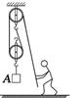
A. 提升A的高度越高，机械效率越大
B. 提升A的高度越高，用力越大
C. 提升A的高度越高，越省力
D. 提升A的高度越高，总功越多
【13题答案】
【答案】D
【解析】
【详解】用一滑轮组将物体A匀速提升一定的高度，若不计绳重与摩擦的影响，则提升A的过程中，有用功，总功，机械效率。
A．提升A的高度越高，机械效率不变，故A不正确；
BC．拉力，与提升高度无关，故BC不正确；
D．提升A的高度越高，总功越多，故D正确。
故答案为D。
14. 如图所示，两手用力捏住铅笔，使它彼此静止，下列说法正确的是（ ）
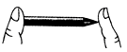
A. 两手指受到的压力相同，右边手指压力的作用效果更明显
B. 两手指受到的压力相同，左边手指压力的作用效果更明显
C. 两手指受到的压力不相同，右边手指压力的作用效果更明显
D. 两手指受到的压力不相同，左边手指压力的作用效果更明显
【14题答案】
【答案】A
【解析】
【详解】两个手指同时捏住铅笔，所以两手指受到的压力相同，而右边手指受力面积较小，所以作用效果更明显，故A正确，BCD错误。
故选A。
15. 草原犬鼠的“空调系统”。如图是非洲草原犬鼠洞穴的横截面示意图，犬鼠的洞穴有两个出口，一个是平的，而另一个则是隆起的土堆，当草原有风从左向右吹过时，下列说法正确的是（ ）
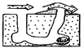
A. 隆起土堆的洞口气流速度大，压强减小，风从右洞进，左洞出
B. 隆起土堆的洞口气流速度大，压强减小，风从左洞进，右洞出
C. 平的土堆的洞口气流速度大，压强减小，风从右洞进，左洞出
D. 平的土堆的洞口气流速度大，压强减小，风从左洞进，右洞出
【15题答案】
【答案】B
【解析】
【详解】犬鼠的洞穴有两个出口，一个是平的，而另一个则是隆起的土堆，有风经过时，相同时间内，经过平的地面是风速小，压强大；经过隆起的土堆时，速度大，压强小，洞中出现了压强差，使空气顺利进入洞穴，因此隆起土堆的洞口气流速度大，压强减小，风从左洞进，右洞出，故ACD不符合题意，B符合题意。
故选B。
二、填空题
16. 如图所示，足球场上守门员能将足球运动员射向球门的足球接住或打出禁区，说明力可以改变物体的______；守门员将足球接住的同时，感觉自己的手会痛，说明物体间力的作用是______的。
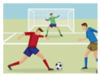
【16题答案】
【答案】 ①. 运动状态 ②. 相互
【解析】
【详解】[1]守门员能将足球运动员射向球门的足球接住或打出禁区，足球的运动方向改变了，说明力能改变物体的运动状态。
[2]守门员将足球接住的同时，感觉自己的手会痛，是因为守门员对足球有力的作用时，足球对手也有力的作用，说明力的作用时相互的。
17. 如图所示，我市文明交通规定：汽车要礼让行人，汽车不避让行人且冲过斑马线是很危险的，这是因为汽车有______，在遇到紧急情况时刹车不易停住；汽车的轮胎和行人脚下的鞋底都有花纹，这是为了增大接触面的粗糙程度从而增大_____。
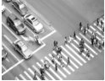
【17题答案】
【答案】 ①. 惯性 ②. 摩擦（力）
【解析】
【详解】[1]汽车若在斑马线快速冲过，即使急刹车，也会由于惯性往前冲，所以不会一下子停下。
[2]汽车轮胎和鞋底的花纹，是为了增大接触面的粗糙程度而增大摩擦力。
18. 轮船从上游驶往下游，如图所示，船闸仅阀门A打开，上游和闸室组成了______。当轮船从河中驶往海中时，轮船受到的浮力将______（选填“变大”“变小”或“不变”）。
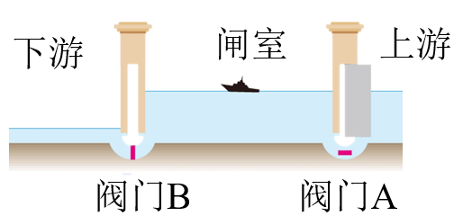
【18题答案】
【答案】 ①. 连通器 ②. 不变
【解析】
【详解】[1]上游和闸室的水面都是自由液面，阀门A打开，上游和闸室下端连通，即上端开口，下端连通，符合连通器的结构特点，故船闸是连通器。
[2]当轮船从河中驶往海中时，轮船始终漂浮，受到的浮力都等于船的重力，船的重力不变，故轮船受到的浮力不变。
19. 1654年5月8日，马德堡市风和日丽，一大批人围在实验场上，观看马拉两个抽成真空的半球，4个马夫，8匹大马，都搞得浑身是汗，但是，铜球仍是原封不动，这个实验证明了______的存在。在我国的西藏，地处高海拔地区，海拔越高，气压_______（选填“越高”“越低”或“不变”），水的沸点越低，因此要用高压锅煮饭。
【19题答案】
【答案】 ①. 大气压（或大气压强） ②. 越低
【解析】
【详解】[1]马德堡半球实验证明大气压的存在，是大气压把铜球压住了。
[2]大气压与海拔高度有关，海拔越高，气压越低。
20. 如图所示，用扳手拧螺母，手握在扳手的不同位置，所需用力的大小不同，这说明力的作用效果跟它的______有关。实验证明，在A、B、C三点用扳手拧螺母，更省力的是______点。（选填“A”“B”或“C”）
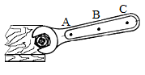
【20题答案】
【答案】 ①. 作用点 ②. C
【解析】
【详解】[1]手握在扳手的不同位置，即作用点不同，力的大小就不同，说明力的作用效果与力的作用点有关。
[2]动力臂越大越省力。
21. 物体放在水平面上，受到水平力F₁ = 10 N作用下，向左做匀速直线运动，如图所示。此时物体受到的滑动摩擦力是______N；摩擦力的方向______。
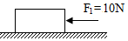
【21题答案】
【答案】 ①. 10 ②. 向右（或水平向右）
【解析】
【详解】[1]物体做匀速直线运动，处于平衡状态，根据二力平衡的原理，f=F₁ =10N。
[2]滑动摩擦力的方向与相对运动的方向相反，物体向左运动，所以摩擦力的方向向右。
22. 如图所示，分别用定滑轮、动滑轮把重力相同的甲、乙两物体在相同时间内匀速提升相同的高度（不计机械自重和摩擦），则所用拉力F_{甲}___F_{乙}（选填“＞”、“＜”或“=”），拉力做功的功率P_{甲}___P_{乙}（选填“＞”、“＜”或“=”）。
以上内容仅为本文档的试下载部分，为可阅读页数的一半内容。如要下载或阅读全文，请访问：https://d.book118.com/696000210230010041

